О границах ценового зонирования и поправочных коэффициентов к базовым ставкам платы за земельные участки по населенному пункту Емир
Решение маслихата Мунайлинского района Мангистауской области от 20 марта 2015 года № 30/317. Зарегистрировано Департаментом юстиции Мангистауской области от 30 апреля 2015 года № 2710
Примечание РЦПИ.
В тексте документа сохранена пунктуация и орфография оригинала.
В соответствии со статьями 8, 11 Земельного Кодекса Республики Казахстан от 20 июня 2003 года № 442 и статьей 6 Закона Республики Казахстан от 23 января 2001 года № 148 "О местном государственном управлении и самоуправлении в Республике Казахстан", районный маслихат РЕШИЛ:
1. Утвердить схему ценового зонирования и поправочные коэффициенты к базовым ставкам платы за земельные участки и характеристику зон земель населенного пункта Емир согласно приложениям 1, 2 к настоящему решению.
2. Руководителю аппарата Мунайлинского районного маслихата (Жанбуршина А.) обеспечить государственную регистрацию настоящего решения в органах юстиции, его официальное опубликование в информационно-правовой системе "Әділет" и в средствах массовой информации.
3. Контроль за исполнением настоящего решения возложить на постоянную комиссию Мунайлинского районного маслихата по социальным вопросам, законности, правопорядка, по депутатским полномочиям и этике (председатель комиссии Себепбаева. Г).
4. Настоящее решение вступает в силу со дня государственной регистрации в органах юстиции и вводится в действие по истечении десяти календарных дней после дня его первого официального опубликования.
Председатель сессии  Секретарь районного  маслихата | А.УкибаевБ. Назар
"СОГЛАСОВАНО"
И.о. руководителя государственного
учреждения "Мунайлинский
районный отдел земельных отношений"
Отегенов А.
20 марта 2015 г
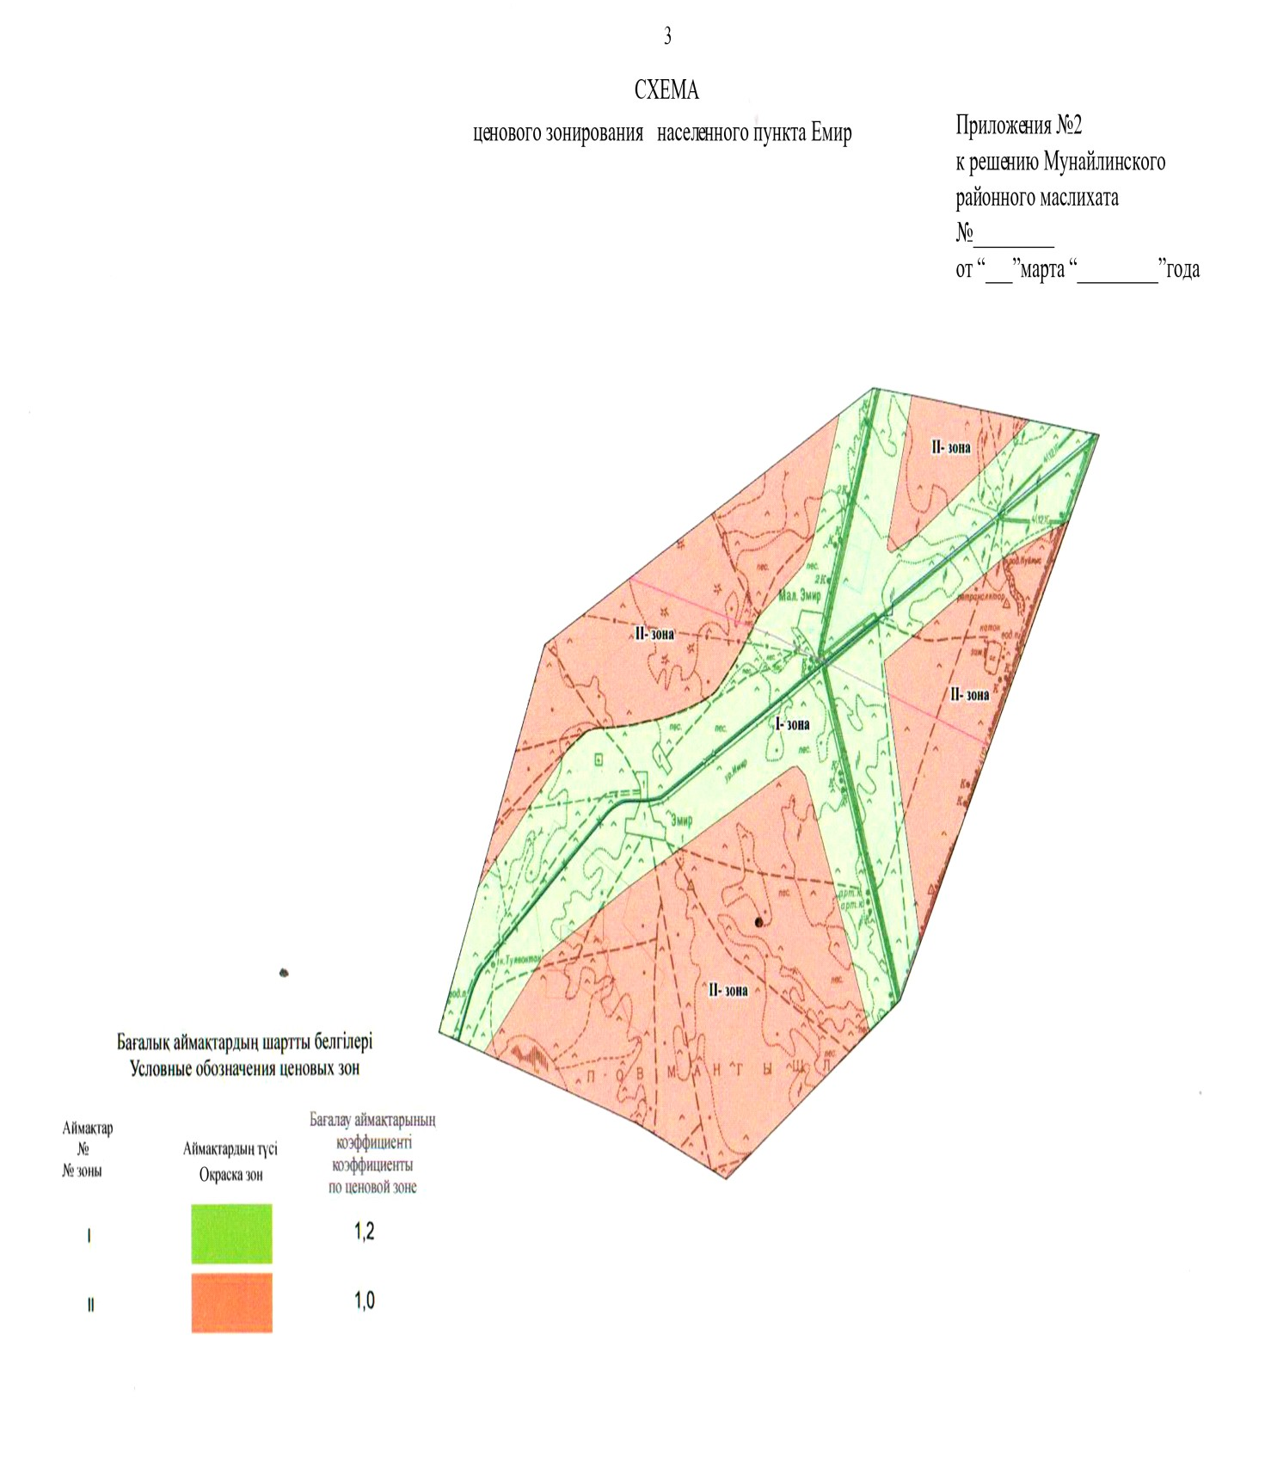

Приложение 2
к решению Мунайлинского
районного маслихата № 30/317
от 20 марта 2015 года
Поправочные коэффициенты к базовым ставкам платы за земельные участки и характеристика зон земель населенного пункта Емир
Зона № | Территории вошедшие в зону | Коэффициент по ценовой зоне
1 | Селитебная зона | 1,2
2 | Производственная зона | 1,0
Характеристика зон
1 зона – Селитебная зона - жилая и общественно-деловая застройка, транспорта, связи, инженерных коммуникаций, особо охраняемые природные территорий, общего пользования;
2 зона – Производственная зона.

© 2012. РГП на ПХВ «Институт законодательства и правовой информации Республики Казахстан» Министерства юстиции Республики Казахстан

